**BỘ THÔNG TIN VÀ TRUYỀN THÔNG**

**HỌC VIỆN CÔNG NGHỆ BƯU CHÍNH VIỄN THÔNG**

**KHOA CÔNG NGHỆ THÔNG TIN**

- - - 🙞 🕮 🙜 - - -

**BÁO CÁO CUỐI KỲ**

**MÔN CHUYÊN ĐỀ CÔNG NGHỆ PHẦN MỀM**

**Giảng viên hướng dẫn: Ths. Lê Hà Thanh**

**Sinh viên thực hiện:** Huỳnh Ngọc Ánh – N20DCCN003

*TP. HCM, năm 2024*

**LỜI CẢM ƠN**

Lời đầu tiên, chúng em xin gửi lời tri ân sâu sắc đến các thầy cô trường Học Viện Công Nghệ Bưu Chính Viễn thông cơ sở tại TP.HCM đã tận tình dẫn dắt và truyền đạt cho chúng em rất nhiều kiến thức quý báu trong các học kỳ vừa qua.

Đặc biệt, chúng em xin gửi lời cảm ơn chân thành đến ThS. Lê Hà Thanh. Thầy đã hướng dẫn tận tình, truyền đạt kiến thức, chỉ bảo cho nhóm em trong suốt thời gian học tập và thực hiện đề tài. Kính chúc thầy và gia đình nhiều sức khoẻ và thành công trong cuộc sống.

Tuy nhiên, vì thời gian và kiến thức chuyên môn còn hạn chế cùng nhiều yếu tố khách quan khác nên trong quá trình thực hiện đề tài không tránh khỏi những sai sót. Kính mong được lời nhận xét và góp ý của thầy, để nhóm em có thể hoàn thiện đề tài hơn nữa.

*TP. HCM, năm 2024*

**MỤC LỤC**

I. GIỚI THIỆU TÀI LIỆU 4

II. TỔNG QUAN WEBSITE 4

III. YÊU CẦU HỆ THỐNG 4

IV. HƯỚNG DẪN CÀI ĐẶT VÀ SỬ DỤNG 4

4.1. Cấu hình 4

4.2. Triển khai cài đặt CMS (Wordpress) 7

4.3. Thiết lập CI/CD 16

# 

# I. GIỚI THIỆU TÀI LIỆU

* Tài liệu này dùng để:
* Triển khai cài đặt website sử dụng kỹ thuật Reverse Proxy.
* Triển khai cài đặt CMS (WordPress blogs) và cài đặt E-commerce (WooCommerce).
* Triển khai sử dụng CI/CD bằng Github Actions.
* Phạm vi: tài liệu này hướng dẫn triển khai ở môi trường phát triển (Development Environment) và môi trường kiểm thử (Testing Environment).

# II. TỔNG QUAN WEBSITE

* Các công nghệ sử dụng:
* OS-level virtualization: Docker Desktop
* Reverse proxy server: NGINX
* Content Management System (CMS): WordPress
* Database: MySQL

# III. YÊU CẦU HỆ THỐNG

* Yêu cầu phần cứng:
* Hệ điều hành: Windows 10/11 64-bit.
* Dung lượng RAM: tối thiểu 4GB.
* Dung lượng ổ cứng: tối thiểu 10GB.
* Kích hoạt ảo hóa phần cứng (hardware virtualization) trong BIOS.
* Bật được tính năng WSL 2 trên Windows.
* Yêu cầu phần mềm:
* Cài đặt sẵn Docker Desktop.
* Cài đặt sẵn Visual Studio Code
* Phần mềm quản lý mã nguồn như Git

# IV. HƯỚNG DẪN CÀI ĐẶT VÀ SỬ DỤNG

## 4.1. Cấu hình

* Tạo file **docker-compose.yml** gồm có các service sau:
* **Servive nginx:** Trong đó, cấu hình bao gồm:

• image: phiên bản NGINX.

• container_name: Tên container

• restart: always: đảm bảo rằng container sẽ luôn được khởi động lại khi nó dừng, bất kể nguyên nhân dừng là gì

• ports: Liên kết cổng 80 của máy chủ với cổng 80 của container.

• volumes:

* + - **./nginx:/etc/nginx/conf.d:** thư mục **nginx** nằm trong thư mục hiện tại của máy chủ host sẽ được ánh xạ tới thư mục /etc/nginx/conf.d bên trong container.

- **wordpress_data:** liên kết volume "wordpress_data" với thư mục /var/www/html trong container NGINX để chia sẻ dữ liệu của WordPress.

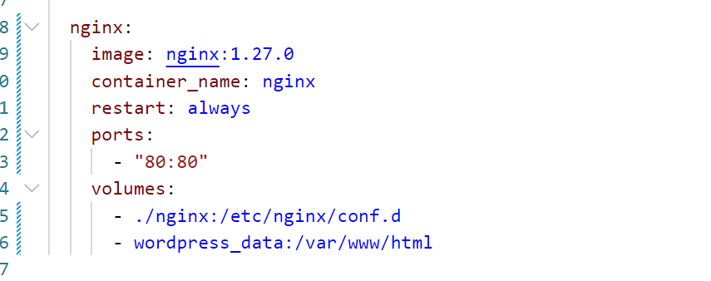

* **Cấu hình file default.conf:**

• listen 80: Định nghĩa Nginx lắng nghe các yêu cầu HTTP trên cổng 80.

• server_name localhost: Định nghĩa tên máy chủ mà Nginx sẽ phản hồi.

• location /: Định nghĩa khối location để xử lý tất cả các yêu cầu đến gốc của máy chủ.

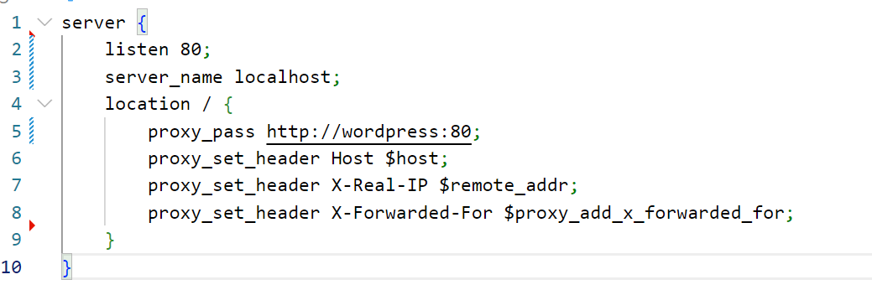

* **Service database:** Trong đó, cấu hình bao gồm:

• image: sử dụng phiên bản MySQL 5.7 từ Docker Hub.

• restart: always: đảm bảo rằng container sẽ luôn được khởi động lại khi nó dừng, bất kể nguyên nhân dừng là gì

• environment: Các biến môi trường này cung cấp các thông tin cấu hình cho MySQL.

• volumes: **db-data:/var/lib/mysql:** ánh xạ volume db-data tới thư mục /var/lib/mysql trong container.

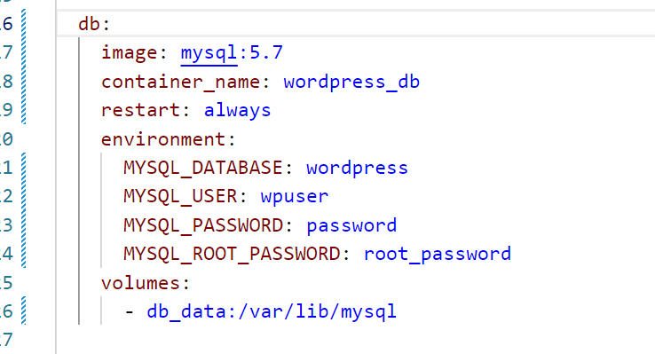

* **Service wordpress:** Trong đó, cấu hình bao gồm:

• image: sử dụng phiên bản Wordpress mới nhất.

• container_name: wordpress

• restart: always: đảm bảo rằng container sẽ luôn được khởi động lại khi nó dừng, bất kể nguyên nhân dừng là gì

• ports: Liên kết cổng 8080 của máy chủ với cổng 80 của container.

• environment: Các biến môi trường này cung cấp các thông tin cấu hình cho Wordpress.

• volumes: wordpress_data:/var/www/html:rw

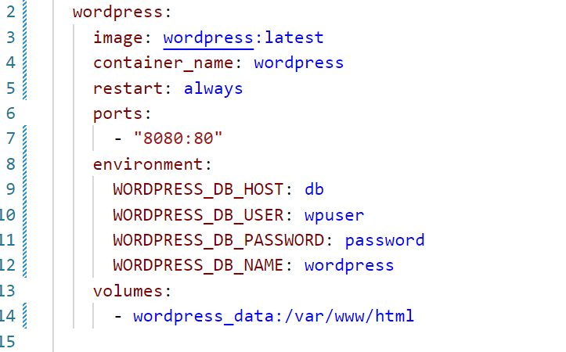

* Sau khi cấu hình các bước trên, khởi động Docker Desktop.
* Mở Command Prompt hoặc PowerShell và điều hướng đến thư mục chứa file docker compose.yml, sau đó chạy lệnh: **docker-compose up -d**
* Sau khi chạy thành công, truy cập vào website để tiến hành thiết lập: <http://localhost:8080/>

## 4.2. Triển khai cài đặt CMS (Wordpress)

* Truy cập localhost:8080 sau đó chọn ngôn ngữ.

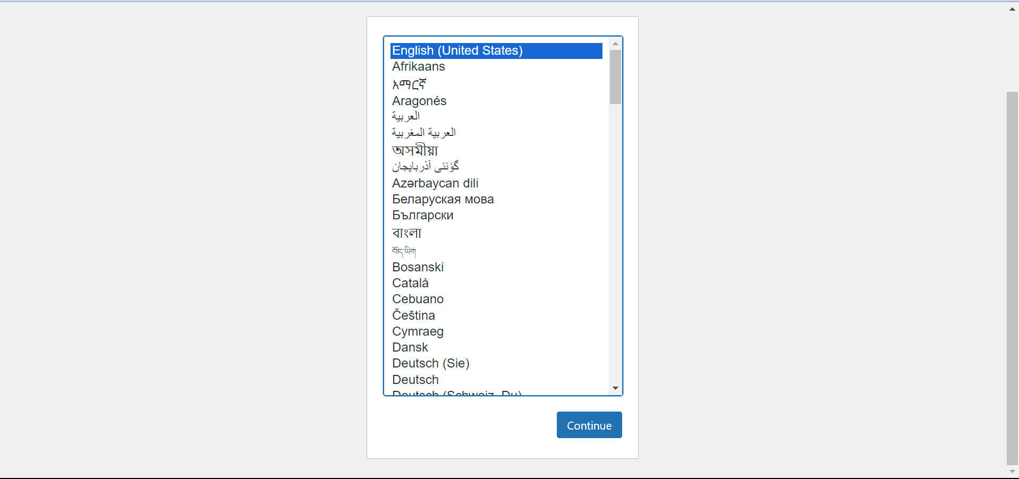

* Thiết lập các thông tin cần thiết như Title, Username, Password và Email và bấm **Install Wordpress**.

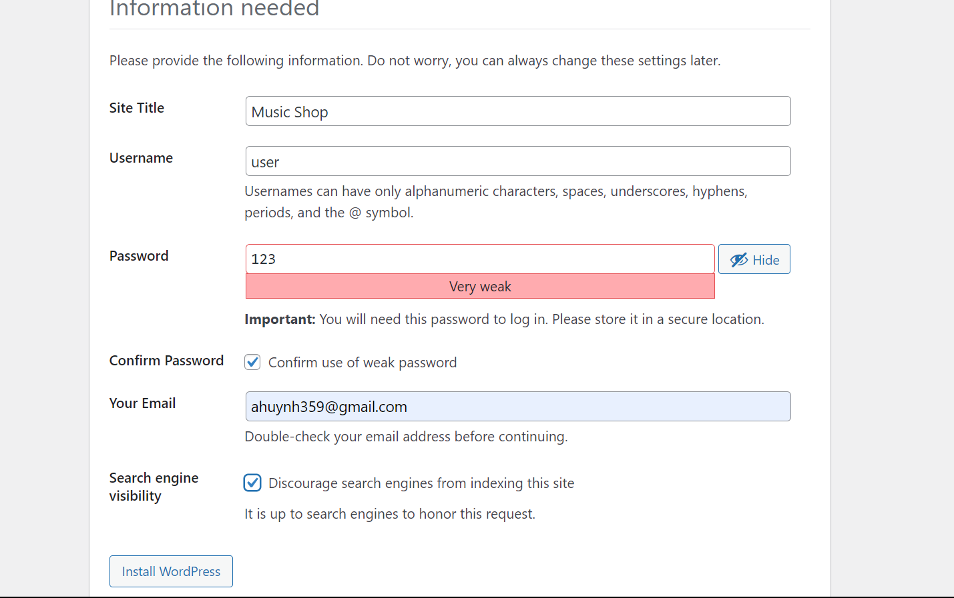

* Sau đó ta tiến hành đăng nhập bằng username và password ta vừa thiết lập vừa rồi.

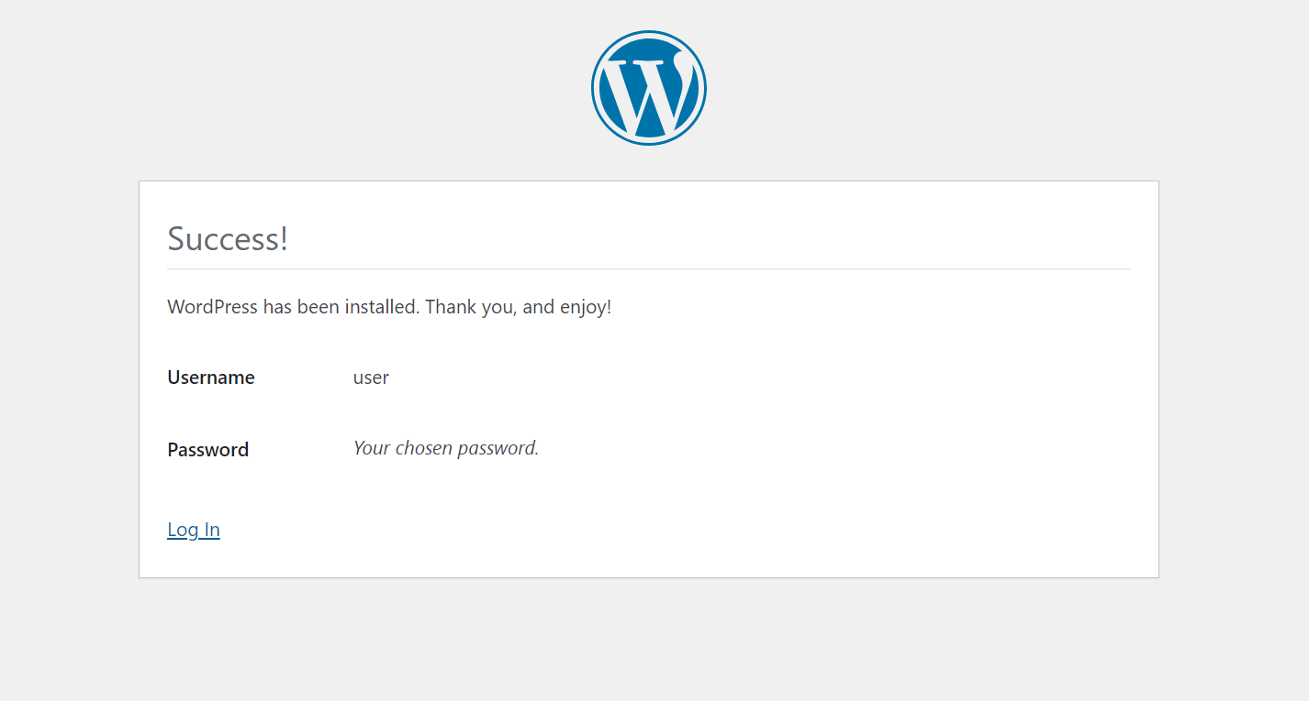

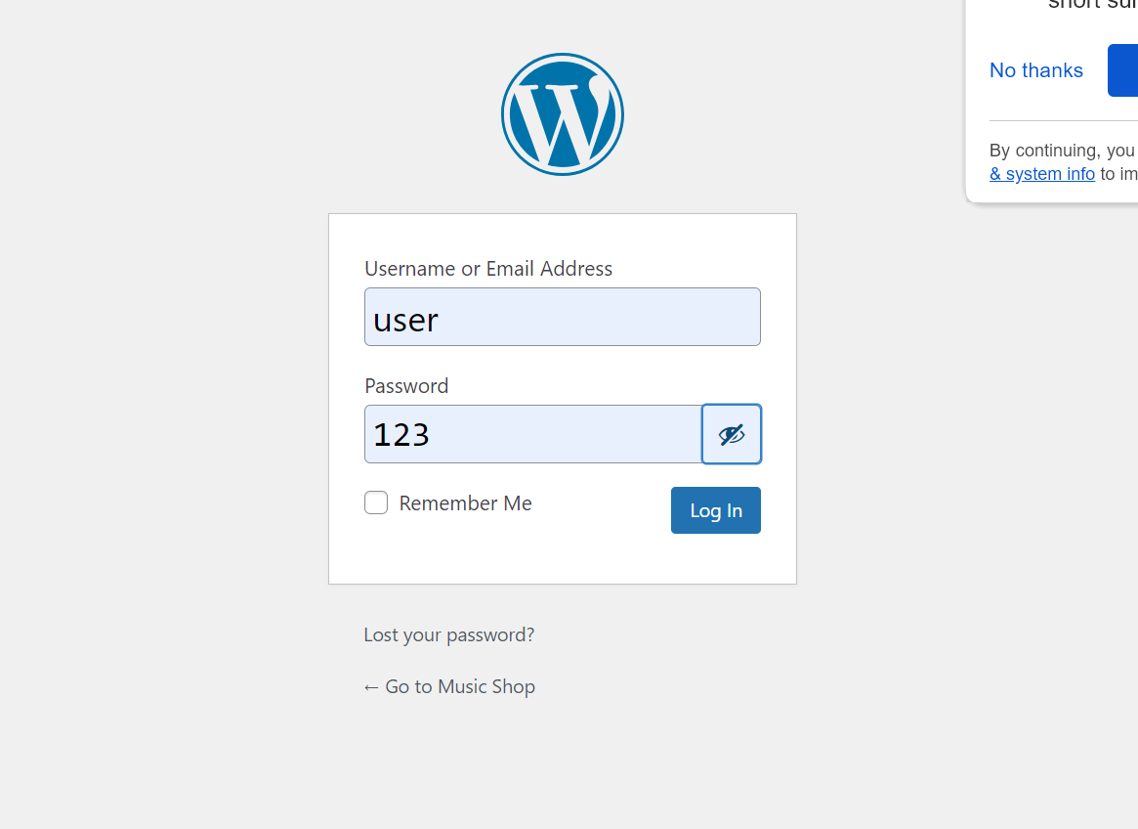

* Vậy là ta đã vào thành công trang chủ của website, ở đây em để là Music Shop.

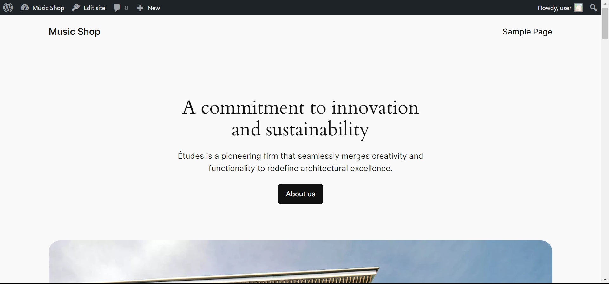

* Ta vào Music Shop → Plugins

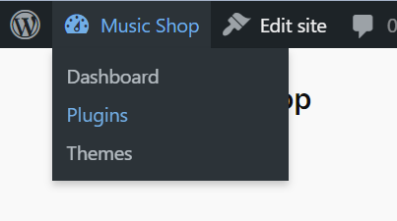

* Vào mục Posts sẽ có những bài viết, bấm vào có thể chỉnh sửa bài viết theo ý mình.

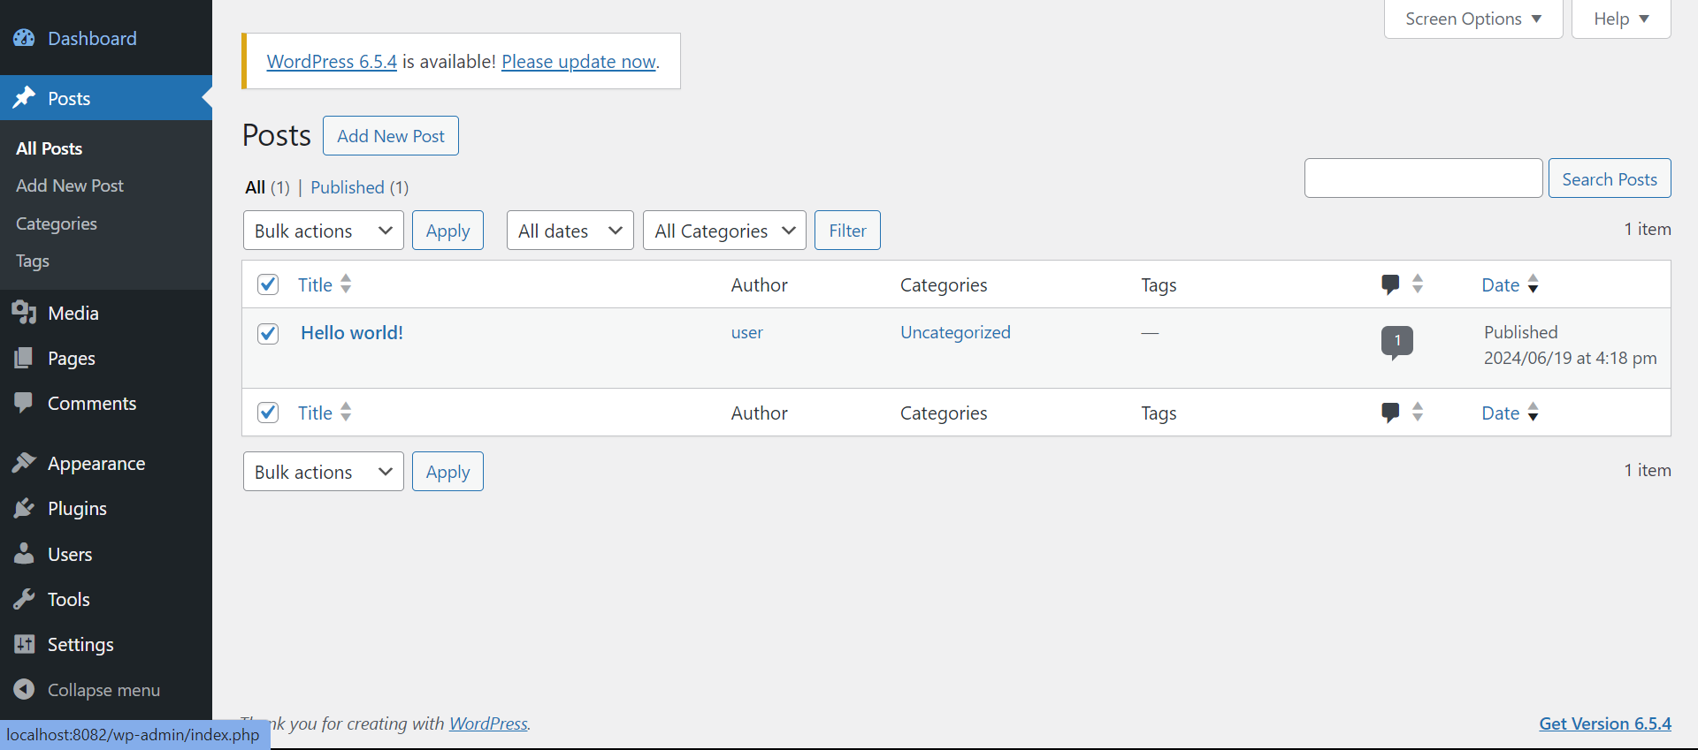

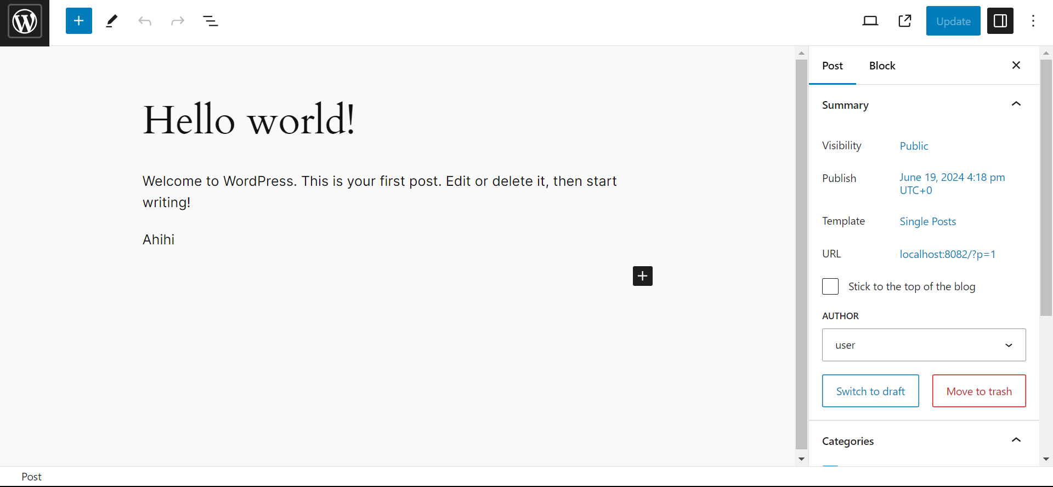

* Sau đó ta vào mục Plugins → Add New Plugin → Search WooCommerce → Install Now

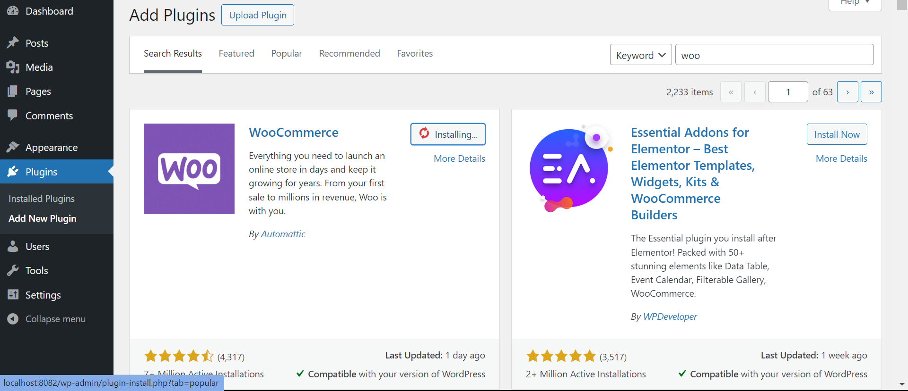

* Sau khi Install thành công ta sẽ **Activate**

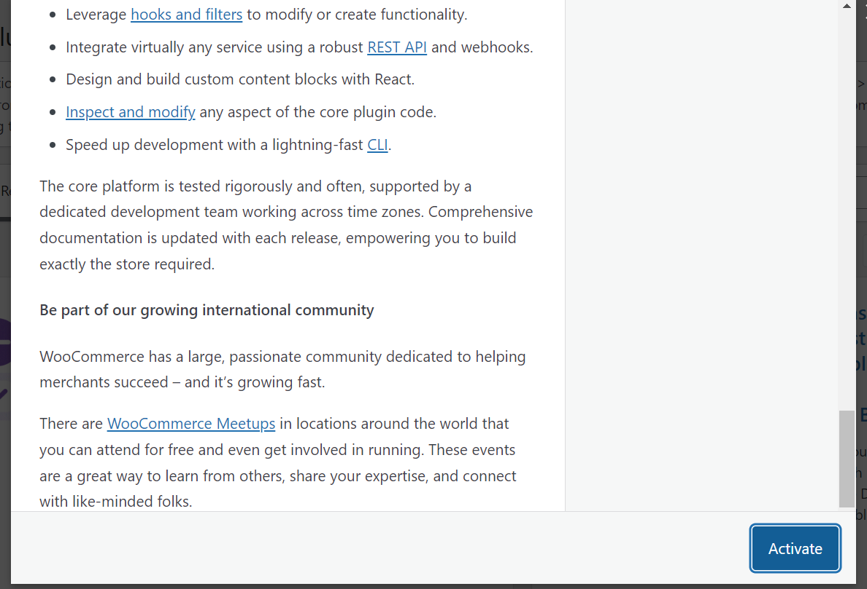

* Sau đó WooCommerce sẽ xuất hiện trên thanh Menu, nếu chưa xuất hiện ta có thể bấm refresh lại.
* Ta bấm chọn WooCommerce

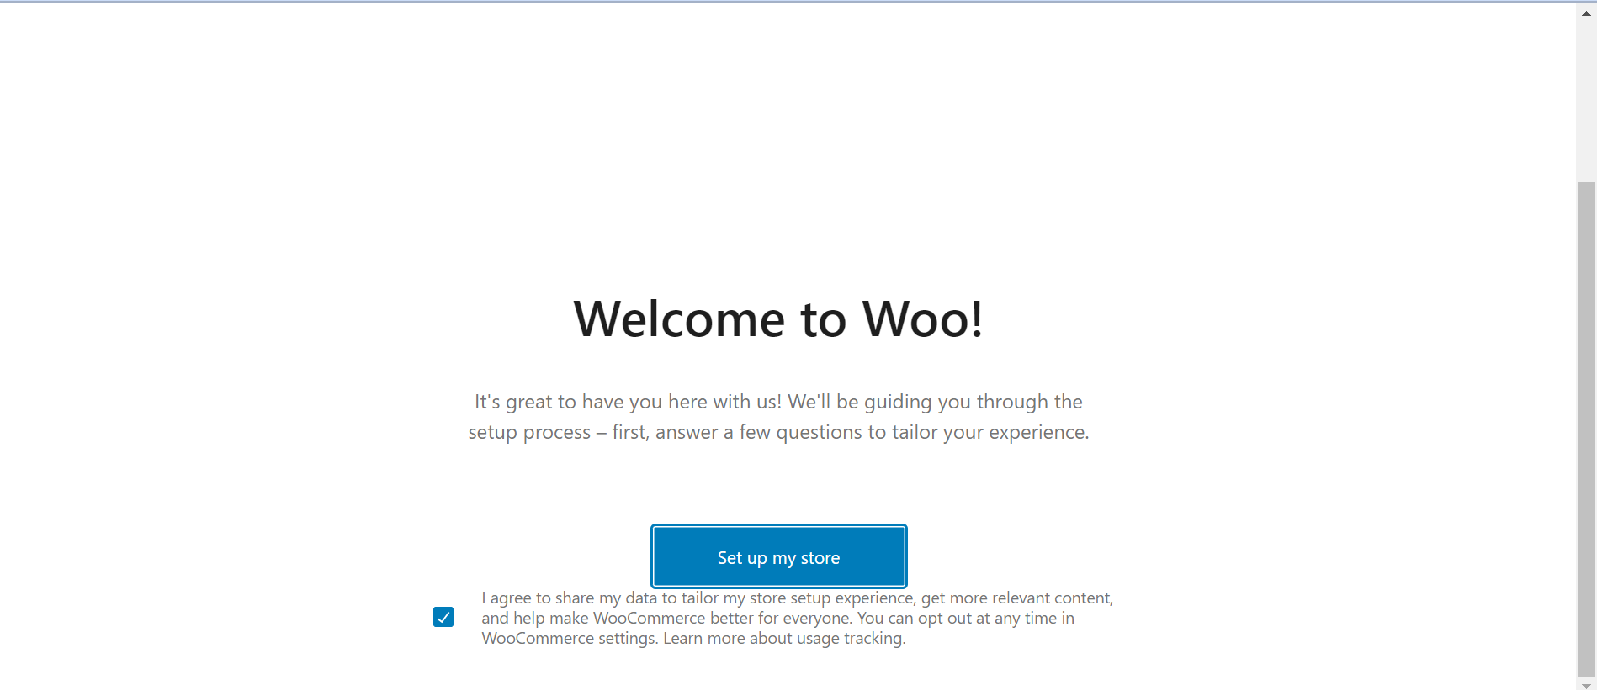

* Bắt đầu thiết lập website như ý muốn của mình.

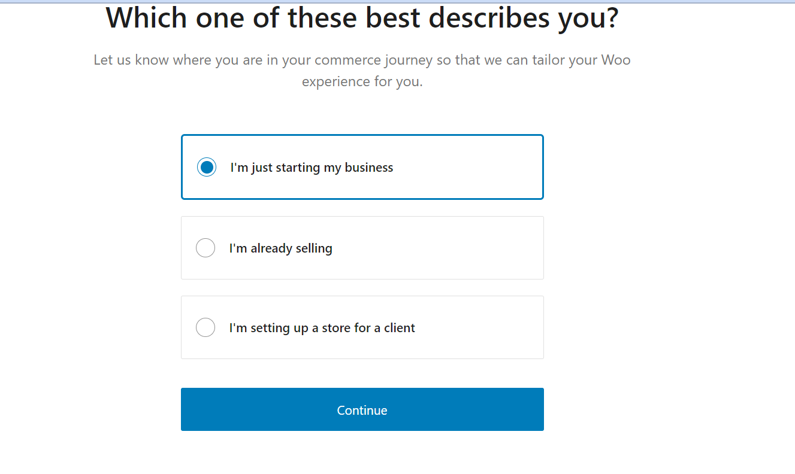

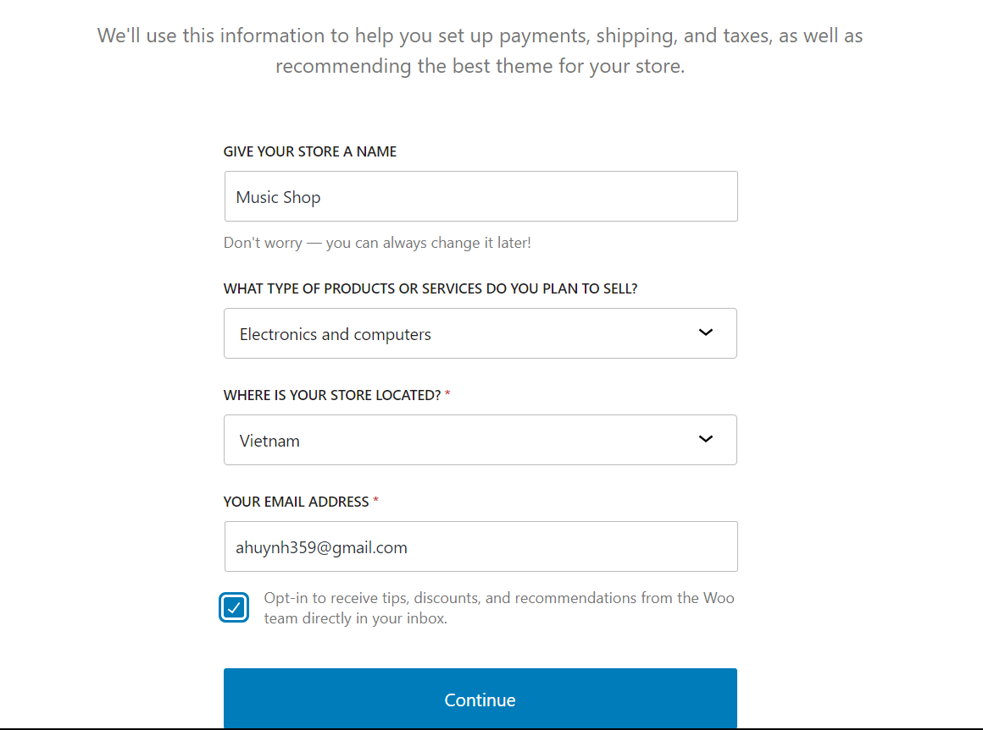

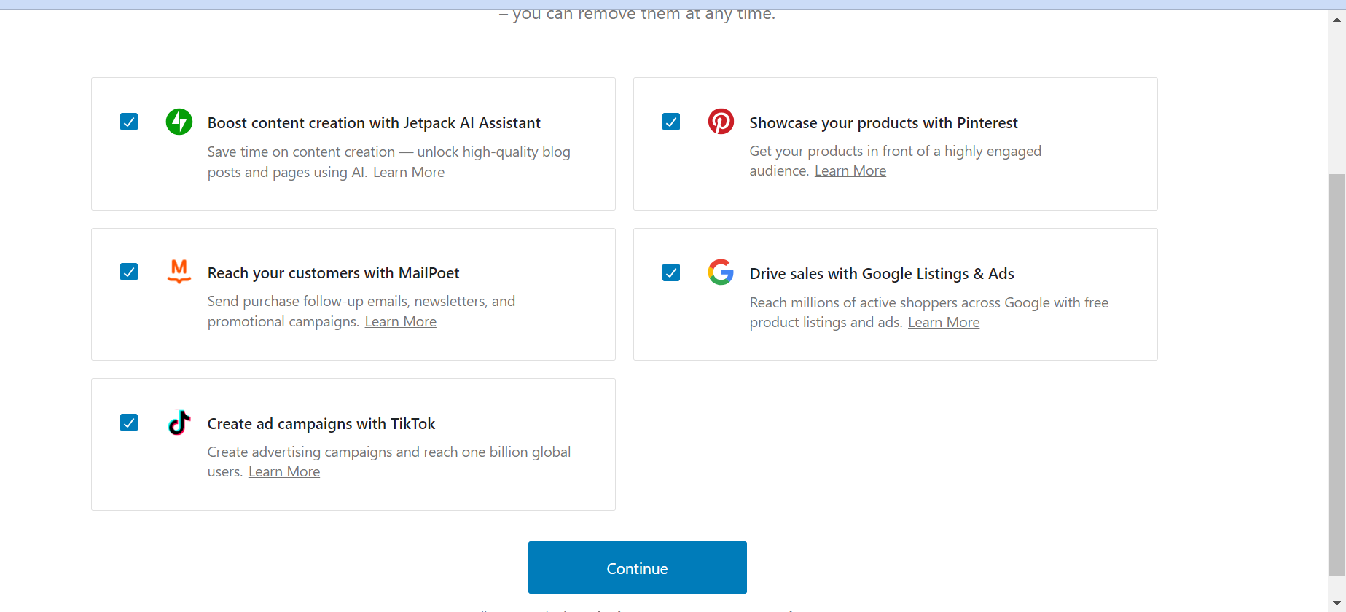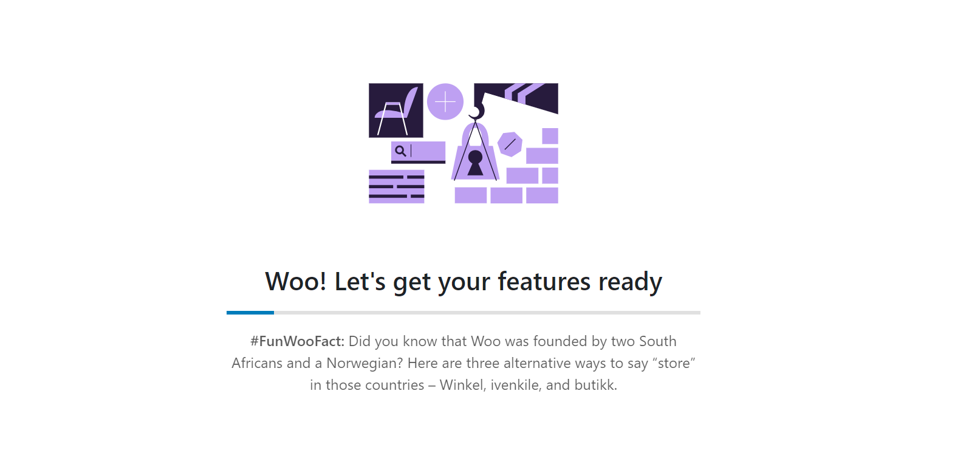

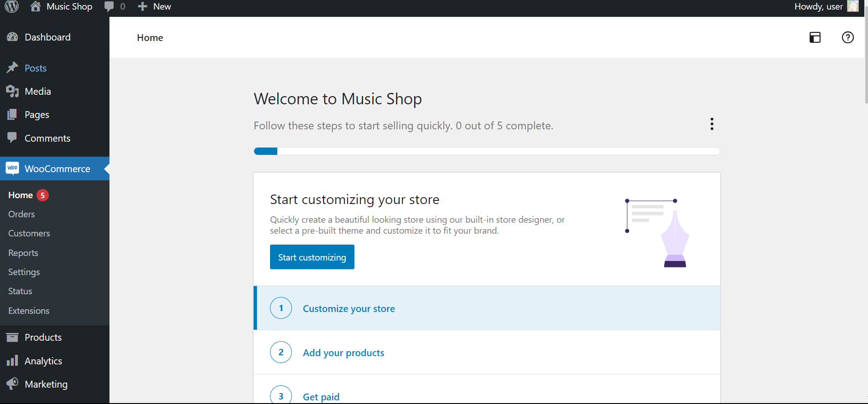

* Sau khi thiết lập các thông tin chi tiết, ta tiếp tục Customize website như hình
* Chọn Customize your store để chỉnh sửa website, Add your Product để thêm các sản phẩm mà mình bán…
* Chọn Add your product sẽ xuất hiện màn hình bên dưới:

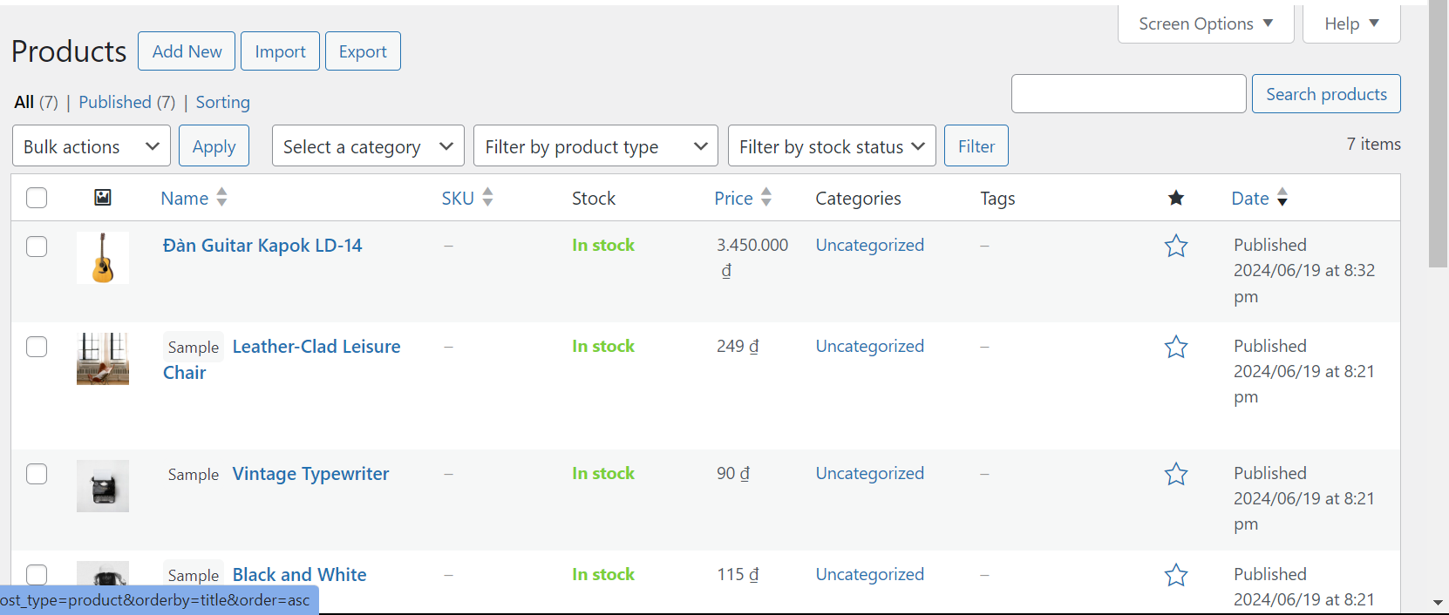

* Ta thêm các thông tin của sản phẩm: Tên sản phẩm, Hình ảnh, Giá bán, Mô tả…

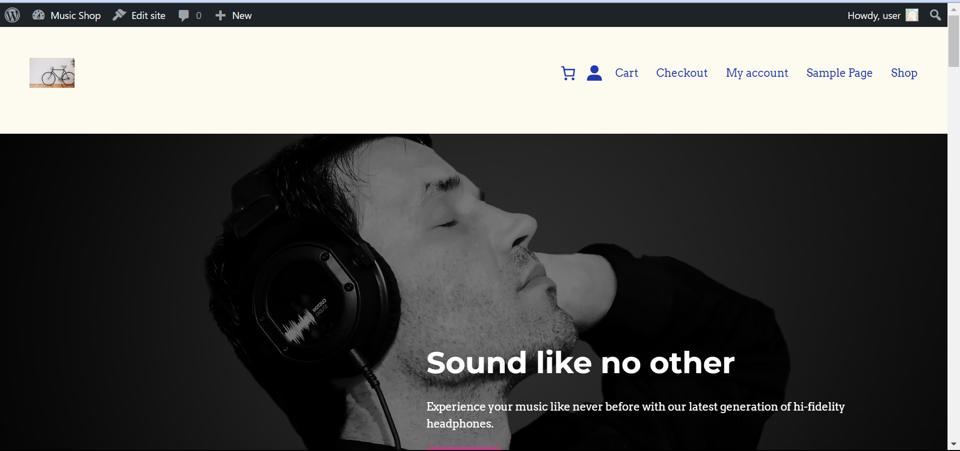

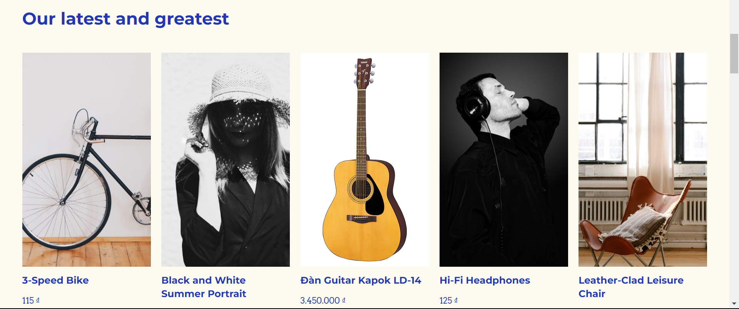

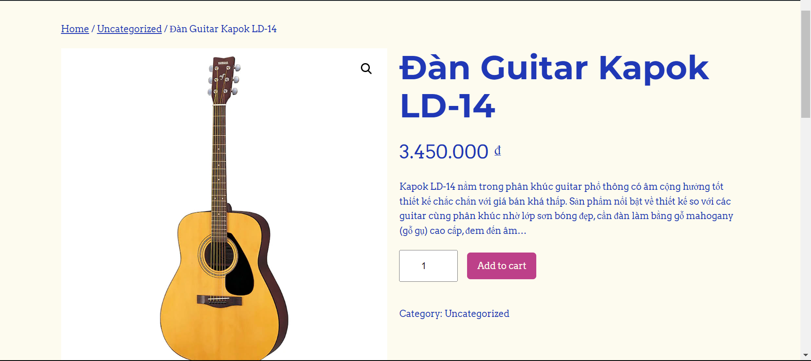

## 4.3. Thiết lập CI/CD

* Các giá trị Enviroment được lưu trữ trong Github Security với các giá trị như sau
* Tạo runner trên github.

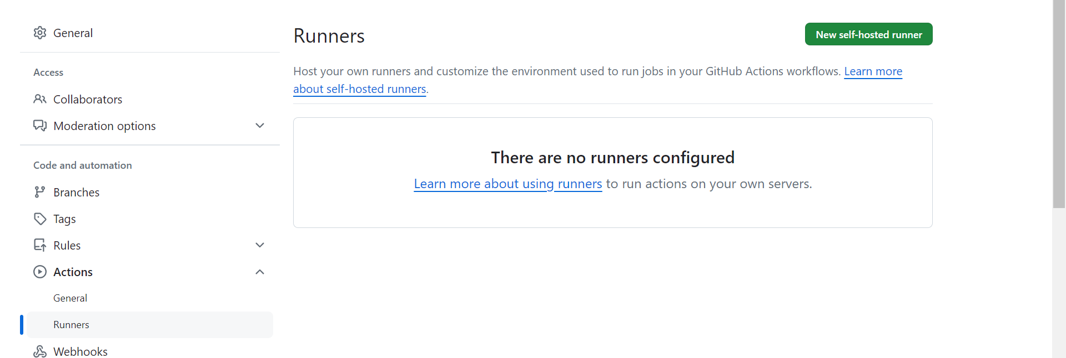

* Tạo self-hosted runner với các config như sau:

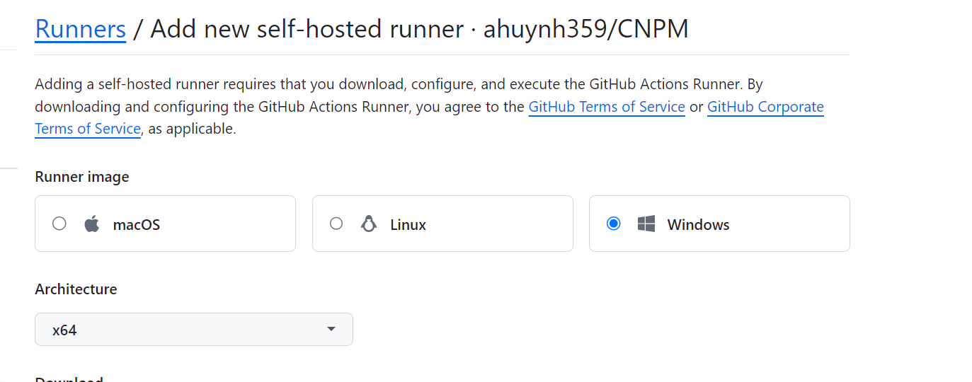

* Thực hiện các bước được chỉ dẫn của github

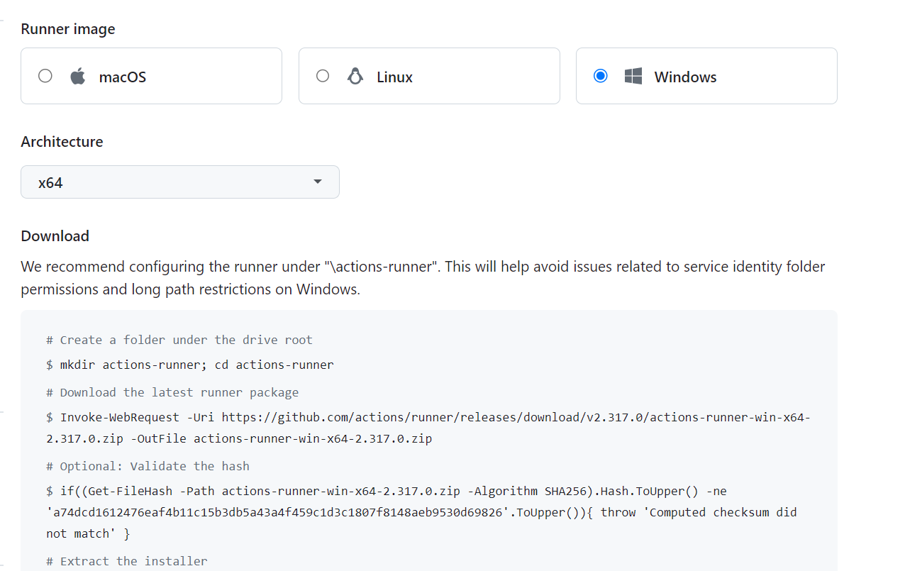

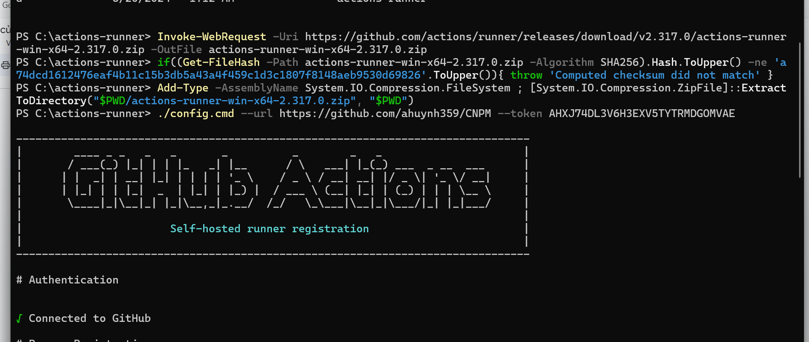

* Trong thư mục ./.github/workflows/cicd.yml. Project github định dạng workflow như sau:

\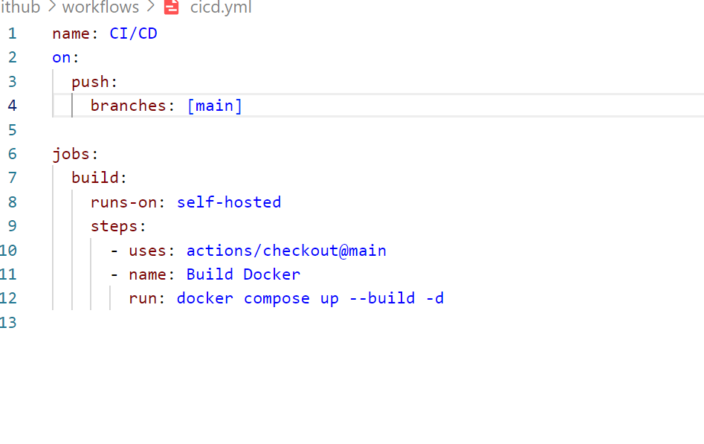

* Runner đã chạy và thông báo mỗi khi có sự thay đổi lên main.

